香港法治 英国主事？

卢展常 [有理儿有面](javascript:void(0);)

**有理儿有面**

微信号 youli-youmian

功能介绍 你说是不是

2021-03-23[原文](https://mp.weixin.qq.com/s?__biz=Mzg3MjEyMTYyNg==&mid=2247526662&idx=2&sn=b8294c4eedb14b85f2a8d44c9f009350&chksm=cef63d73f981b4657c39ee5cbf6752e95dff15b8500873dc689e925e120584e7f94efa63ee57&scene=27#wechat_redirect&cpage=43) 发表于

收录于合集





**全文共1075字，图片1张，预计阅读时间为3分钟。**

**本文作者：香港媒体人 卢展常**



▼

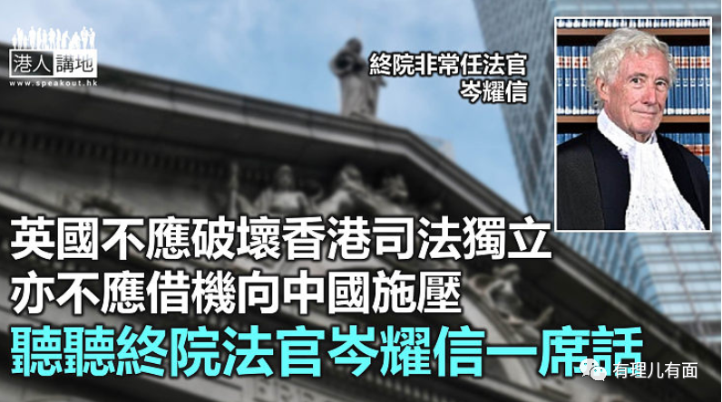

据报香港终审法院非常任法官、英国最高法院院长韦彦德（LordReed），上周在英国国会最高法院年度听证会上称，“若香港司法独立遭削弱、或无法再凭良心服务，便不会再来港或提名其他人来港出任非常任法官”。笔者在想，一个英国国会的听证会，议论的却是香港的法官“去留”，是否本身就有干预、破坏香港司法独立之嫌呢？笔者留意到，另一位终院非常任法官岑耀信勋爵(Lord Sumption)日前就于英国《泰晤士报》撰文作出有力回应，有两大重点：英国不应破坏香港司法独立, 亦不应借机向中国施压。

笔者认为，岑耀信作为一个外国人、英国司法界重要人物，他对香港司法的一番见解，或许值得大家参考，例如他直言，殖民地时代的港英政府从未实施民主，但香港的司法系统一直独立；而且在他看来，中央和港府迄今从未干预香港司法独立，而《港区国安法》又明文保障人权，条文必须受尊重，否则将毫无意义，而最佳方式就是司法独立，英国亦应避免破坏。岑耀信更表明，作为香港法官，应该按香港市民的利益行事，而非英国政客的意愿。

**英国以政治凌驾法治？**

其实，就一般认知而言，政治还政治、法治还法治；尤其是一个法治进步的地方，无论如何都不应以政治干预司法。笔者相信，包括英国在内的许多西方国家，都会秉持这样的理念，但在对待香港问题上，部分“外国势力”明显又是另一套“标准”，此番英国部分政客之举，亦明显是干预香港司法，情况就有如早前港府聘请英国御用大律师David Perry，来港担任前年一宗大型未经批准集结案的主控工作，结果却因为部分英国高级政客“关注和点名批评”，David Perry最终决定不来港，而港府亦要改聘其他本地大律师。客观效果，就是出于英国政客的干预，对香港的司法运作造成实质影响，而政客行为，亦似乎是政治凌驾法治！

**谁在破坏香港司法独立？**

值得留意的是，在岑耀信看来，反倒是中国政府和特区政府“从没有作出任何干预司法独立的行动”。笔者在想，如果香港法治真的“有问题”，或者如一些外国政客所批评的那般差，相信岑耀信不会有上述评价；如果“一国两制”下的香港真的没有司法独立，“御用大状”Davdi Perry开初恐怕亦不会愿意受聘来港。而且日前，另一终审法院非常任法官包致金亦强调，法官不应卷入政治争议，自己无意离任且对香港司法机构有信心。

综观上述意见，笔者不禁有些感慨，英国政客一直吹嘘司法独立，香港的普通法制亦沿袭自英国，然而如今要干预、破坏香港法治的言行，却似乎正正来自英国，真是何其讽刺！

**原图：hkcfa.hk、中通社**

**本文转自：《港人讲地》**





**关注公众号：**

**有理儿有面**

**理   性｜   揭   秘｜   探   讨**







### 精选留言

用户设置不下载评论